Curriculum

Virginia Tiol Miranda

JUD de Infraestructura Deportiva
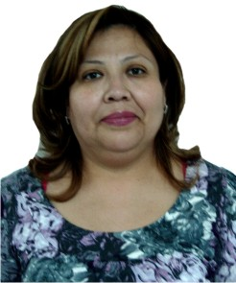

Nivel máximo de estudios | Bachillerato
Áreas de conocimiento | Administración
Experiencia laboral
Periodo | de febrero/2013 a actual
Institución | Delegación Álvaro Obregón
Cargo | JUD de Infraestructura Deportiva
Periodo | de octubre/2012 a febrero/2013
Institución | Delegación Álvaro Obregón
Cargo | Líder Coordinador de Proyectos
Periodo | de abril/2008 a octubre/2012
Institución | Delegación Álvaro Obregón
Cargo | Prestador de Servicios

